Le ciel et la Terre
Auteur : tica22 – Téléchargé gratuitement sur http://orpheecole.com

....../20

CE2
Période _
Sciences
Evaluation

Note la plus haute : ___ /20 Moyenne de la classe : ___/20 Note la plus basse : ___ /20

Prénom : Date :

S_

Compétences évaluées : | A | B | C | D
Le Ciel et la Terre : Maitriser des connaissances dans divers domaines scientifiques : Lumières et ombres
1 Comment pourrais-tu définir l’ombre ? /2
.............................................................................................................................
.............................................................................................................................

2 A toi de trouver, sur les dessins suivants, les ombres portées qui ne peuvent pas exister. Pour cela, aide toi des sources lumineuses et barre les ombres fausses : /3
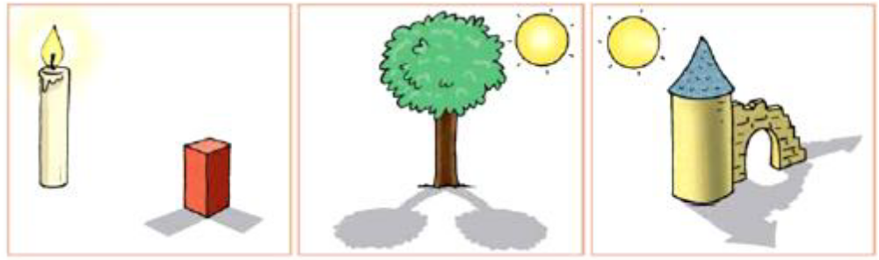

3 Sur ces nouveaux dessins, ci-dessous, il n’y a qu’une seule ombre, mais deux sources lumineuses. A toi de barrer, celle qui ne correspond pas à l’ombre : /3
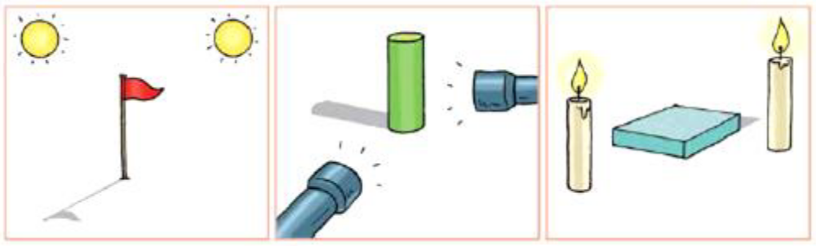

4 Complète : /2
Les objets éclairés par une source de lumière ont deux ombres.
La partie non éclairée de l’objet s’appelle ...................................
L’ombre de l’objet sur le mur ou le sol s’appelle ...................................

Compétences évaluées : | A | B | C | D
Le Ciel et la Terre : Le mouvement de la Terre (et des planètes) autour du soleil, la rotation de la Terre sur elle-même ; la durée du jour et son changement au cours des saisons.

1 Complète les phrases ci-dessous : /4
La Terre tourne sur elle-même en ............................... , ce qui explique le ...................... et la ...................... Mais elle tourne aussi autour du soleil en ...............................
En France, en été, les jours sont plus ............................... que les nuits.

La durée du jour varie selon les saisons.
Aux ............................... de printemps et d’automne, le jour et la nuit ont la même durée.
Le ............................... d’été est le jour le plus long de l’année.
Auteur : tica22 – Téléchargé gratuitement sur http://orpheecole.com

Le ............................... d’hiver est le jour le plus court de l’année.

2 Réponds par vrai (V) ou faux (F). /2,5
...... Chaque nuit le soleil s'éteint.
...... Le soleil brille en permanence, mais n'éclaire qu'une partie de la Terre.
...... C'est toujours la même partie de la Terre qui est éclairée par le soleil.
...... La partie de la Terre éclairée pendant la journée est dans l'ombre durant la nuit.
...... Le soleil tourne autour de la Terre.

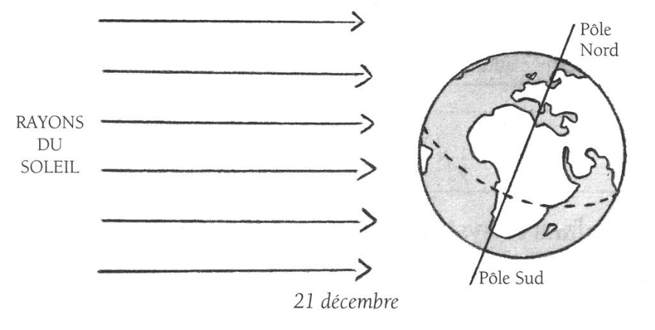
3 Sur le dessin suivant, colorie en jaune la partie éclairée, et en gris la partie non éclairée de la Terre. /2

4 Qu’est-ce qu’une étoile ? /2,5
.............................................................................................................................
.............................................................................................................................

5 Le soleil est-il une étoile ? .................................... /2

6 Complète avec les mots de la leçon : /7
La Terre, comme sept autres ......................du ......................, tourne autour d’une ......................, le Soleil. Ce mouvement s’appelle la .......................
Elle tourne aussi sur elle-même (autour de son axe) : c’est la .......................
Elle possède un ......................qui tourne autour d’elle : la ......................
Compétences évaluées : | A | B | C | D
Le Ciel et la Terre : Maitriser des connaissances dans divers domaines scientifiques :
Volcans et séismes.

1 Complète le texte avec le vocabulaire de la leçon : /5
Un séisme ou ...................... est un ensemble de secousses plus ou moins importantes qui ébranlent la croûte ...................... et entraînent la formation de fissures.
Les séismes peuvent provoquer de véritables ...................... dans les zones habitées.
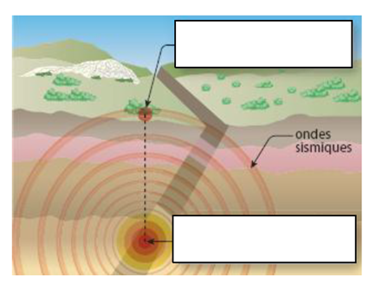
2 Complète le schéma : /4
Auteur : tica22 – Téléchargé gratuitement sur http://orpheecole.com

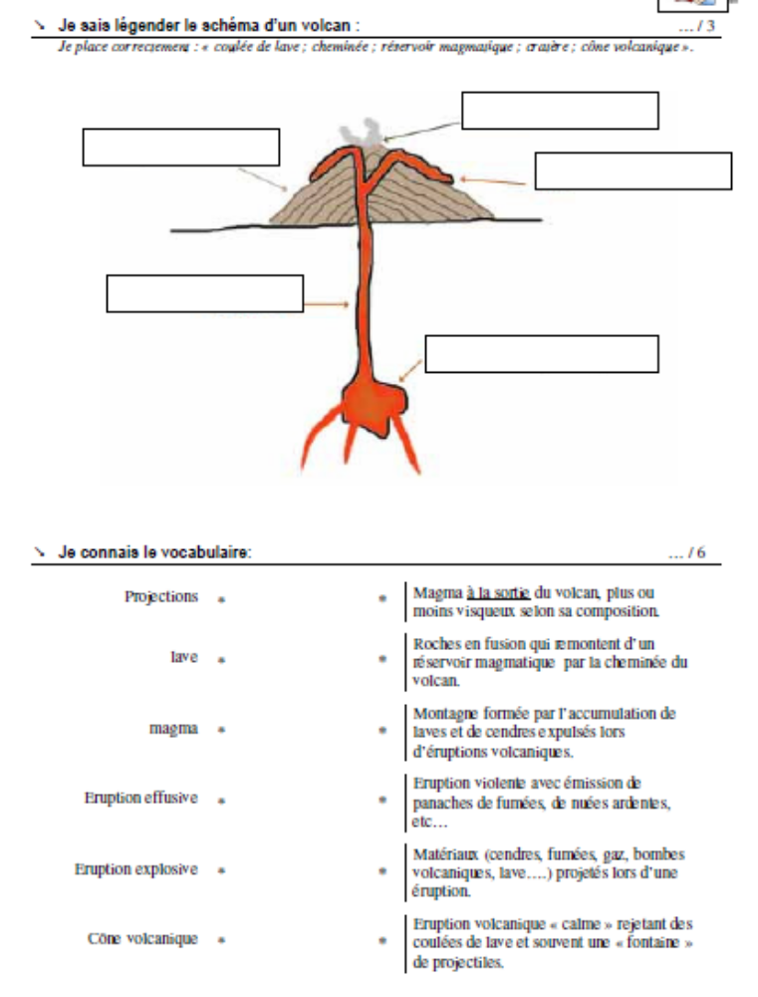
3 Place correctement : /5
Coulée de lave ; cheminée ; réservoir magmatique ; cratère ; cône volcanique.
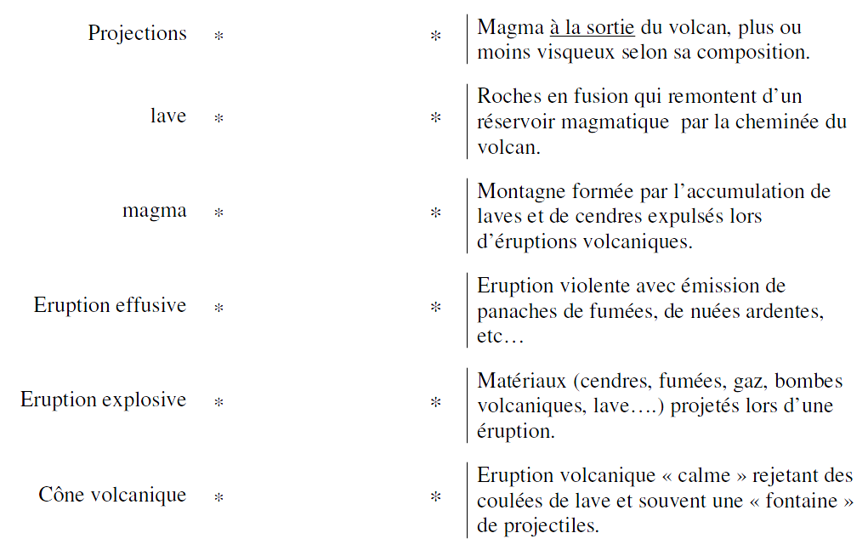

4 Relie les mots de vocabulaire à leur définition ? /6

